Poireaux au jambon
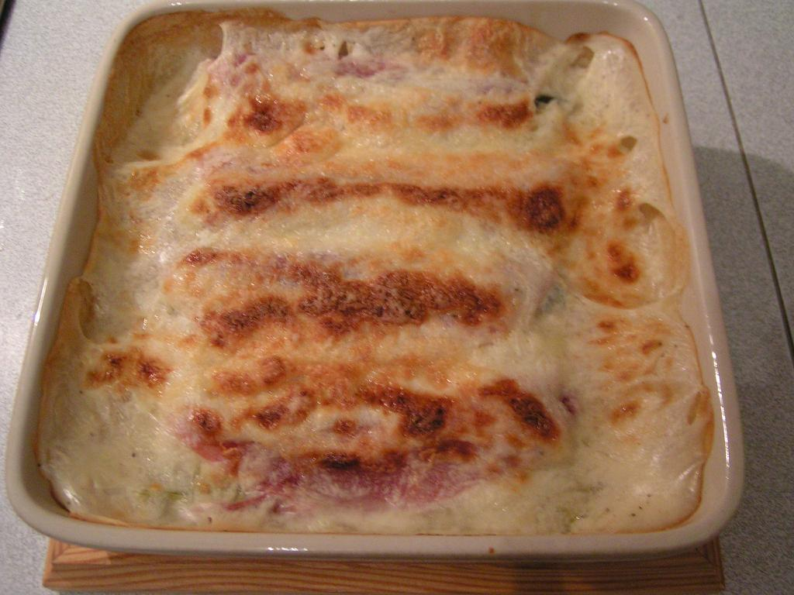

Ingrédients (pour 2 personnes) :
- 4 poireaux
- 4 tranches de jambon
- 50 g de farine
- 400 ml de lait
- gruyère râpé

Préparation :
Nettoyer les poireaux, les couper en deux et faire cuire 15 min à la cocotte-minute.
Les égoutter et les faire refroidir (l'idéal, c'est de faire cuire les poireaux 2 heures avant de préparer le plat, ça évite de se brûler).
Préparer la béchamel : dans un shaker, verser 50 g de farine et 400 ml de lait et mélanger. Dans une casserole, faire fondre une noix de beurre, verser le mélange lait-farine et faire chauffer jusqu'à ce que la béchamel épaississe. Saler, poivrer et ajouter un peu de muscade.
Rouler un poireau dans chaque tranche de jambon, en veillant à ce qu'il ne reste pas d'eau dans le poireau. Disposer dans un plat à gratin.
Verser la béchamel et râper du gruyère dessus.
Enfourner à four chaud (180°C) pendant 30 minutes environ.
Lorsque c'est bien doré, c'est prêt à être dégusté !

